Отчет по лабораторной работе №14

Тулеева Валерия, НБИбд-01-20

РОССИЙСКИЙ УНИВЕРСИТЕТ ДРУЖБЫ НАРОДОВ

Факультет физико-математических и естественных наук Кафедра прикладной информатики и теории вероятностей

# ***Средства, применяемые при разработке программного обеспечения в ОС типа UNIX/Linux***

# **Оглавление:**

1. Введение:
2. Цель работы
3. Описание результатов выполнения задания;
4. Библиография;
5. Вывод;
6. Контрольные вопросы.

# **Введение:**

*Этапы разработки приложений*

Процесс разработки программного обеспечения обычно разделяется на следующие этапы:

– планирование, включающее сбор и анализ требований к функционалу и другим характеристикам разрабатываемого приложения;

– проектирование,включающеевсебяразработкубазовыхалгоритмовиспецификаций, определение языка программирования;

– непосредственная разработка приложения:

– кодирование — по сути создание исходного текста программы (возможно в нескольких вариантах);

– анализ разработанного кода;

– сборка, компиляция и разработка исполняемого модуля;

– тестирование и отладка, сохранение произведённых изменений;

– документирование.

Для создания исходного текста программы разработчик может воспользоваться любым удобным для него редактором текста: vi, vim, mceditor, emacs, geany и др. После завершения написания исходного кода программы (возможно состоящей из нескольких файлов), необходимо её скомпилировать и получить исполняемый модуль. [Источник](https://esystem.rudn.ru/pluginfile.php/1142526/mod_resource/content/2/011-lab_prog.pdf)

Стандартным средством для компиляции программ в ОС типа UNIX является GCC (GNU Compiler Collection).

Это набор компиляторов для разного рода языков программирования (С, C++, Java, Фортран и др.). Работа с GCC производится при помощи одноимённой управляющей программы gcc, которая интерпретирует аргументы командной строки, определяет и осуществляет запуск нужного компилятора для входного файла. Файлы с расширением (суффиксом) .c воспринимаются gcc как программы на языке С, файлы с расширением .cc или .C — как файлы на языке C++, а файлы c расширением .o считаются объектными.

[Источник](https://esystem.rudn.ru/pluginfile.php/1142526/mod_resource/content/2/011-lab_prog.pdf)

# **Цель работы:**

Приобрести простейшие навыки разработки, анализа, тестирования и отладки приложений в ОС типа UNIX/Linux на примере создания на языке программирования С калькулятора с простейшими функциями.

# **Описание результатов выполнения задания:**

1. В домашнем каталоге создайте подкаталог ~/work/lab_prog*(рис 1.1 и 1.2)*:

cd ~/work

mkdir lab_prog

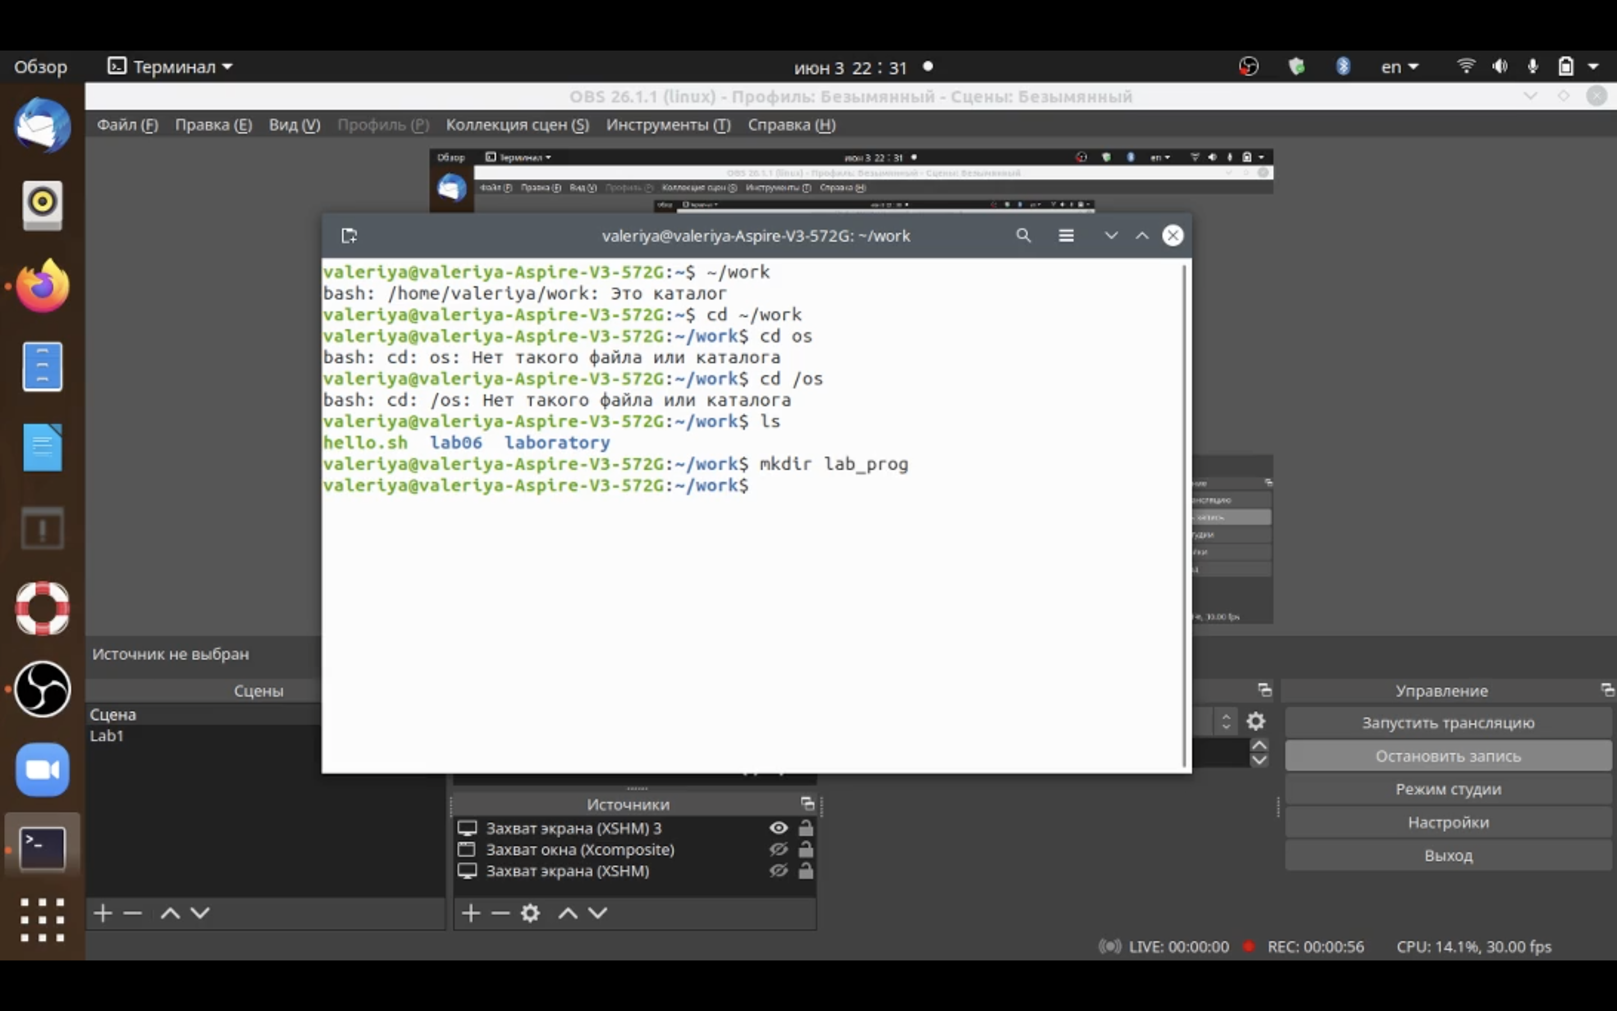

*Рис 1.1. Создание подкаталога*

1. Создала в нём файлы: calculate.h, calculate.c, main.c *(рис 2.1 и 2.2)*:

cd lab_prog

touch calculate.h

touch calculate.c

touch main.c

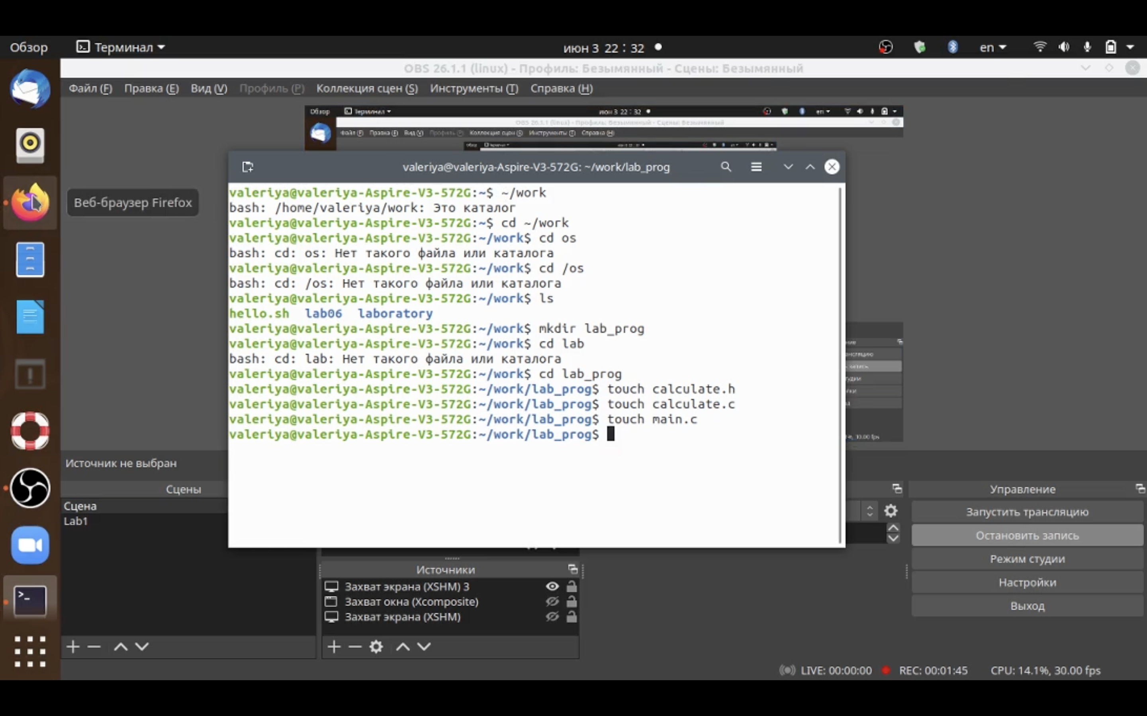

*Рис 2.1. Создание файлов*

1. Реализовала функций калькулятора в файле calculate.c*(рис 3.1)*

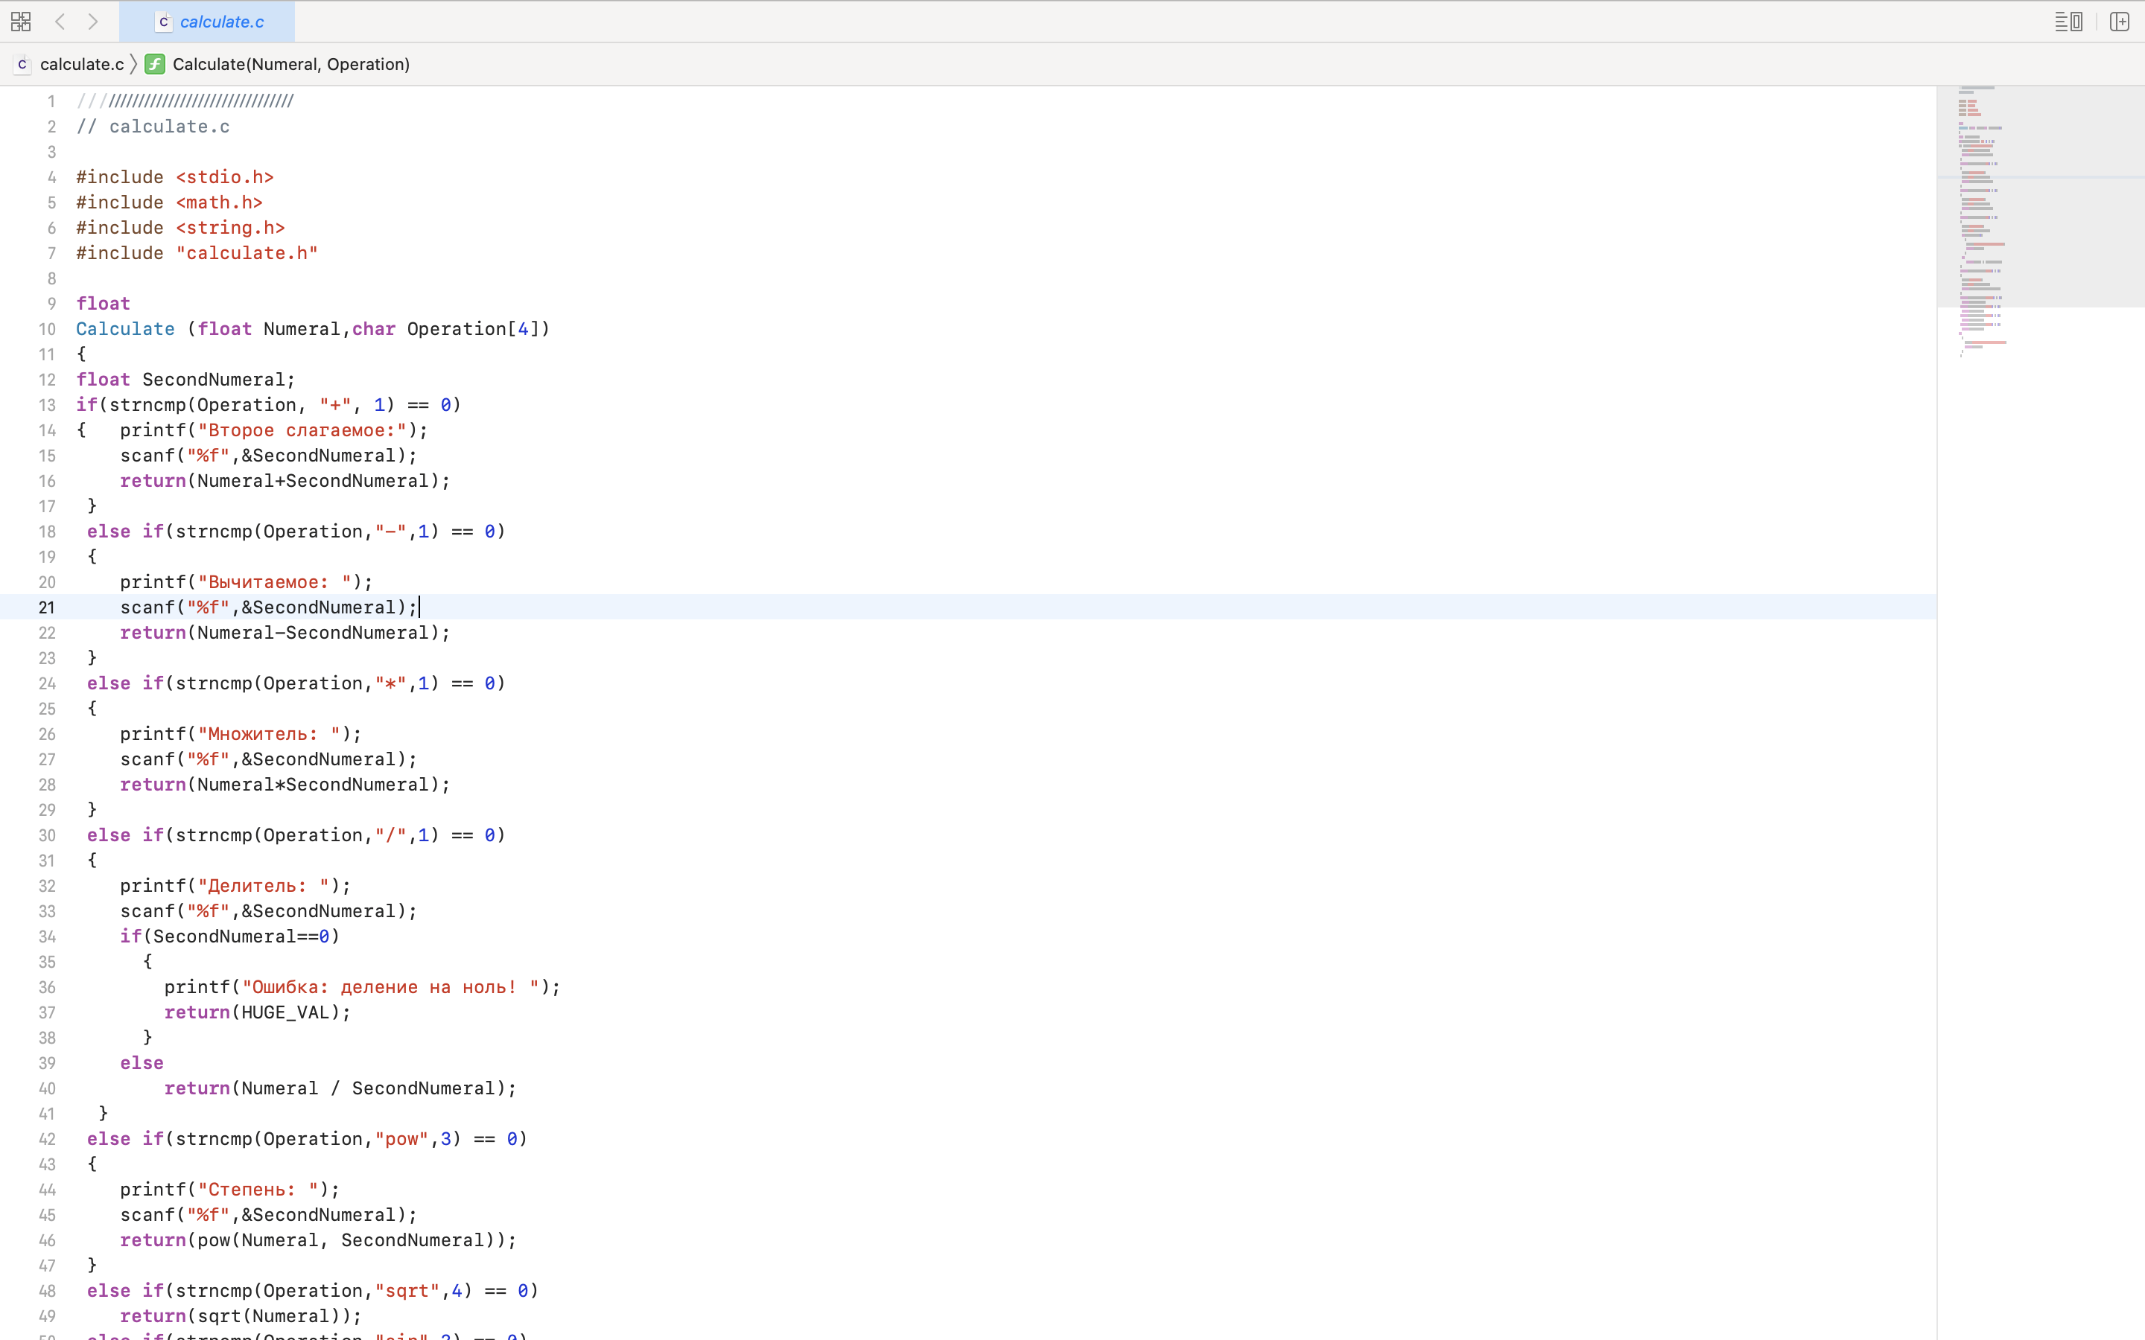

*Рис 3.1. Реализация*

1. Интерфейсный файл calculate.h, описывающий формат вызова функции- калькулятора *(рис 4.1)*: `

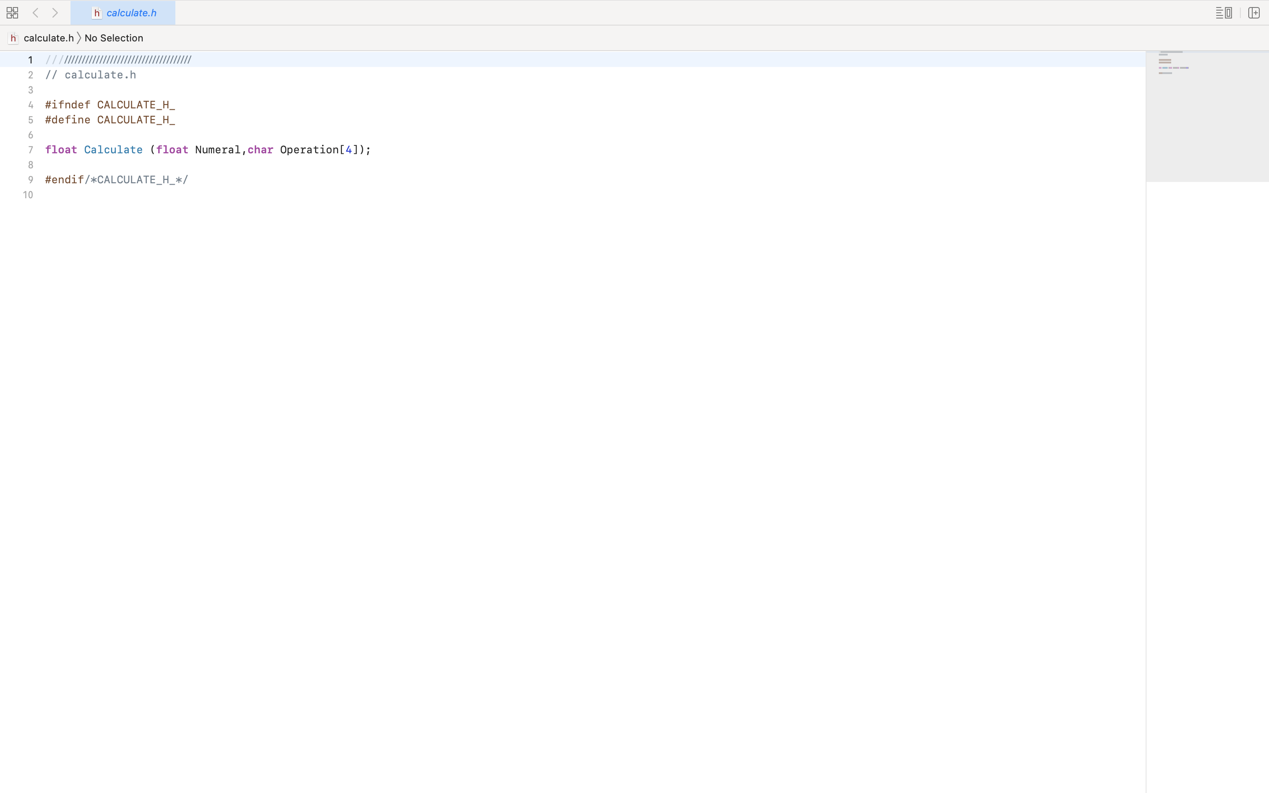

*Рис 4.1. Интерфейсный файл*

1. Основной файл main.c, реализующий интерфейс пользователя к калькулятору: *(рис 5.1)*

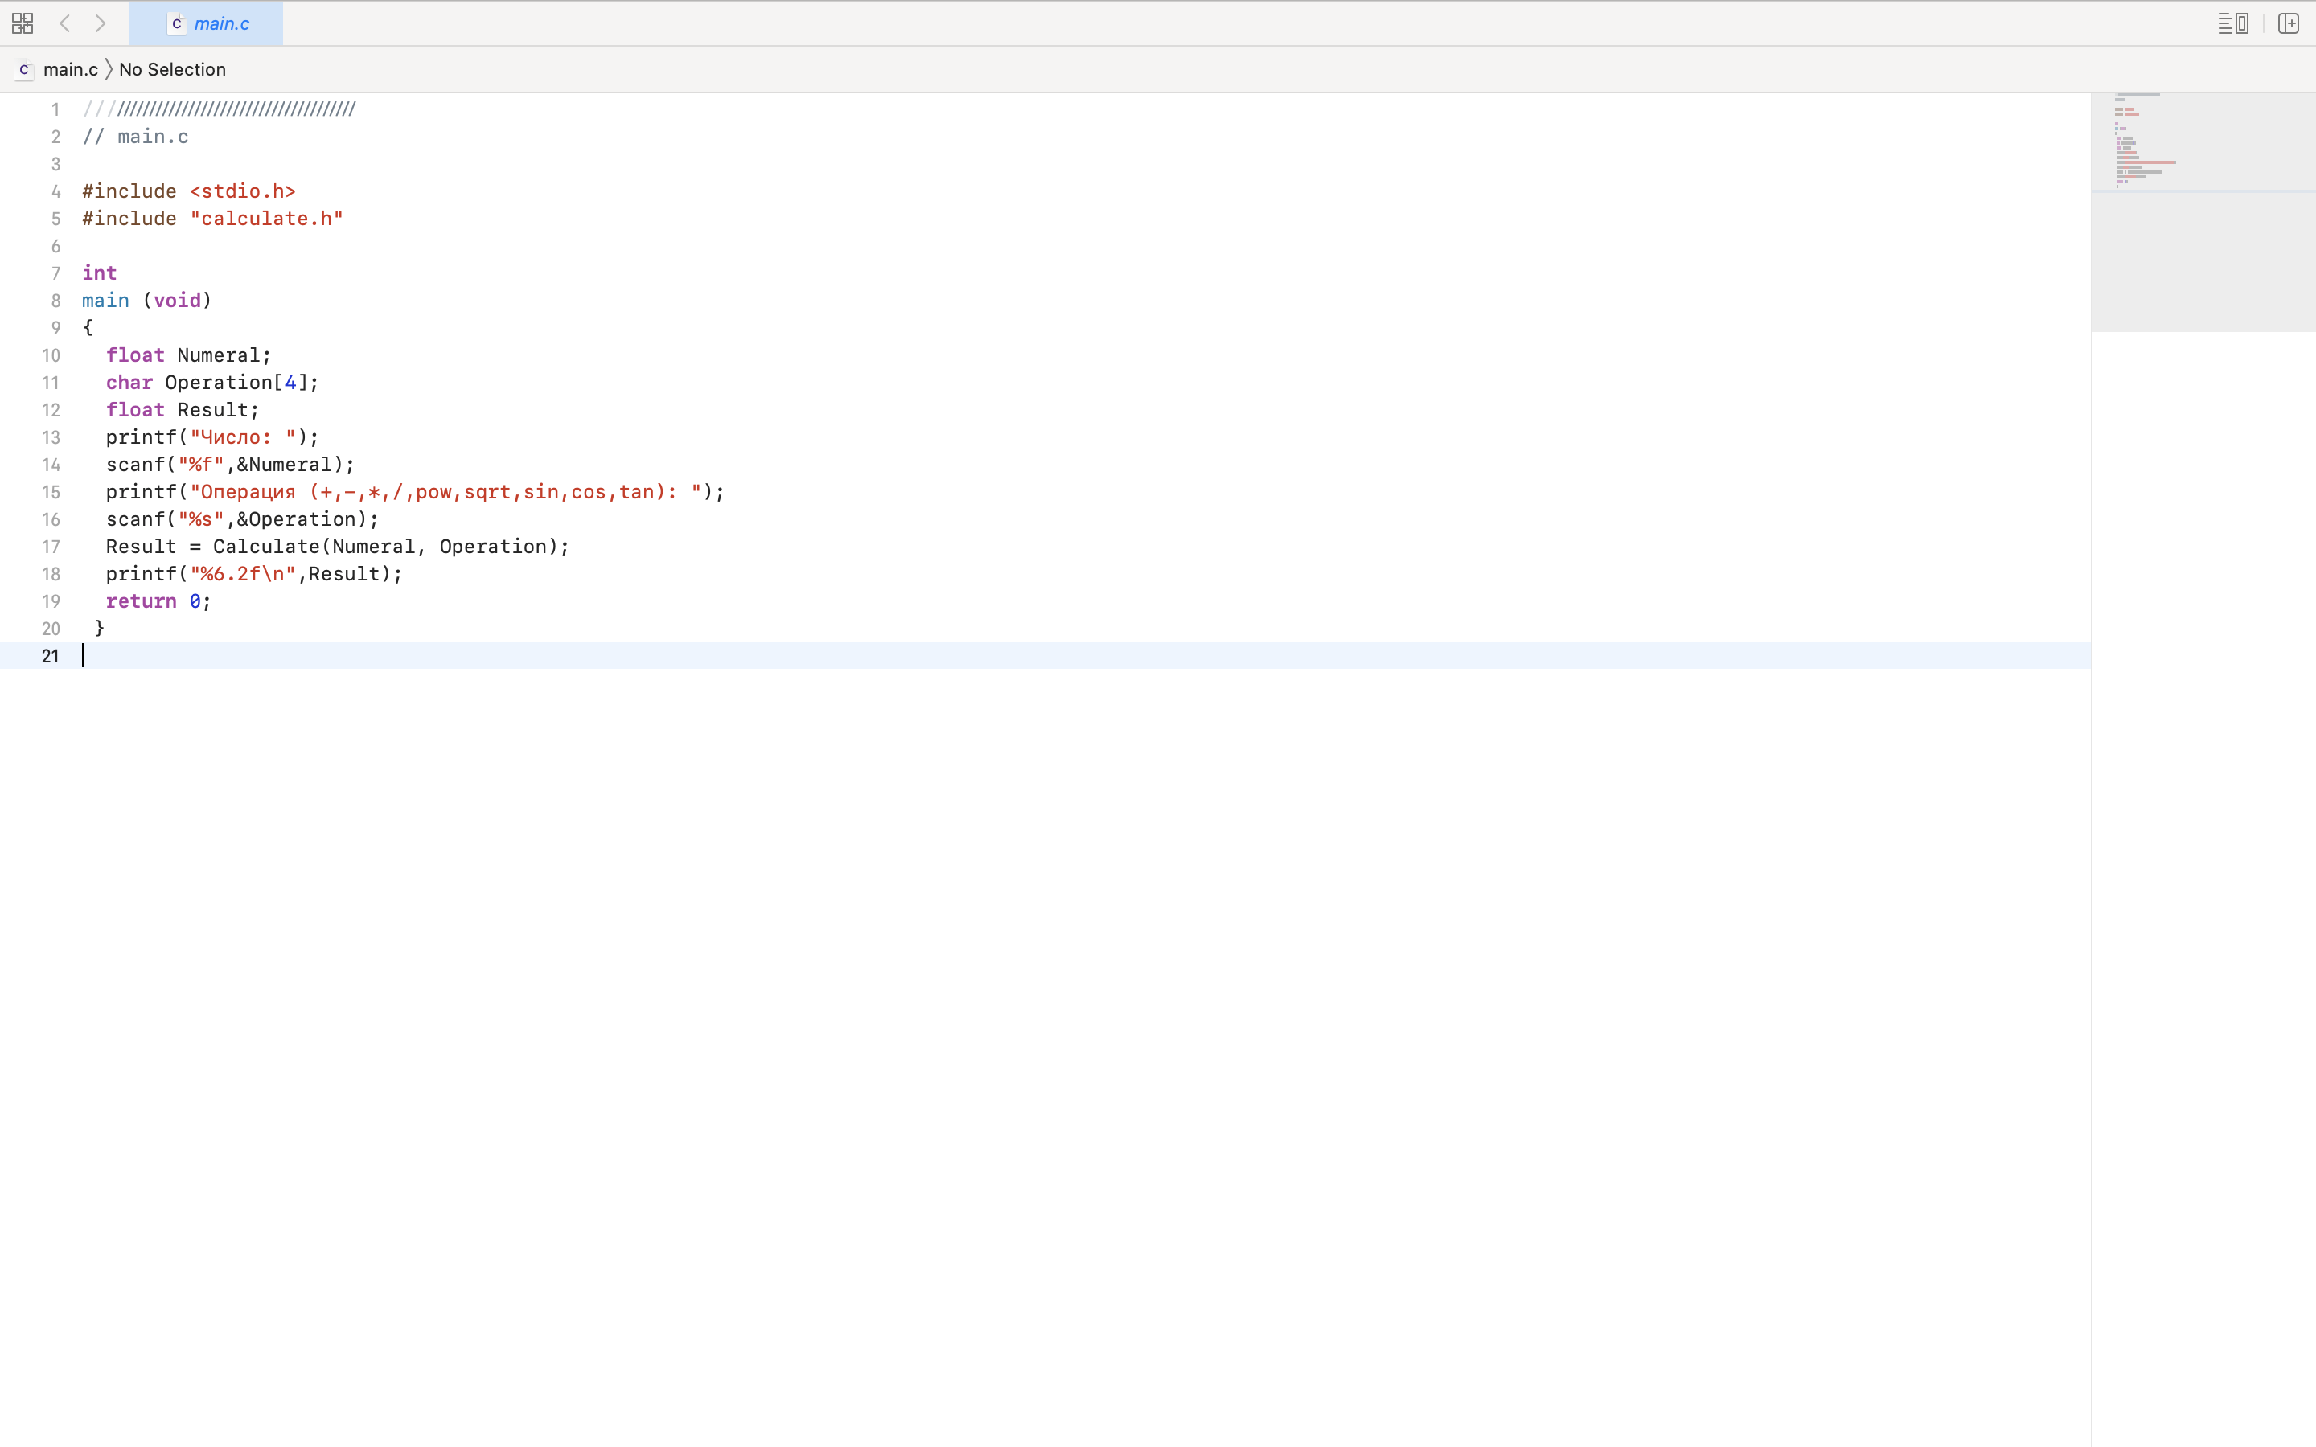

*Рис 5.1. Основной файл*

1. Выполнила компиляцию программы посредством gcc*(рис 6.1)*:

gcc -c calculate.c

gcc -c main.c

gcc calculate.o main.o -o calcul -lm

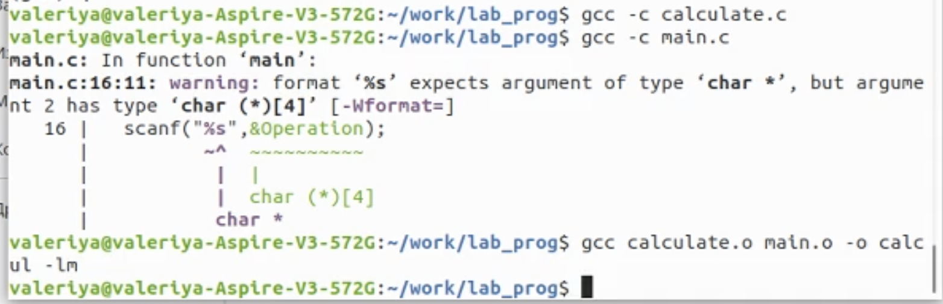

*Рис 6.1. Компиляция*

1. Создала Makefile: *(рис 7.1)*

touch Makefile



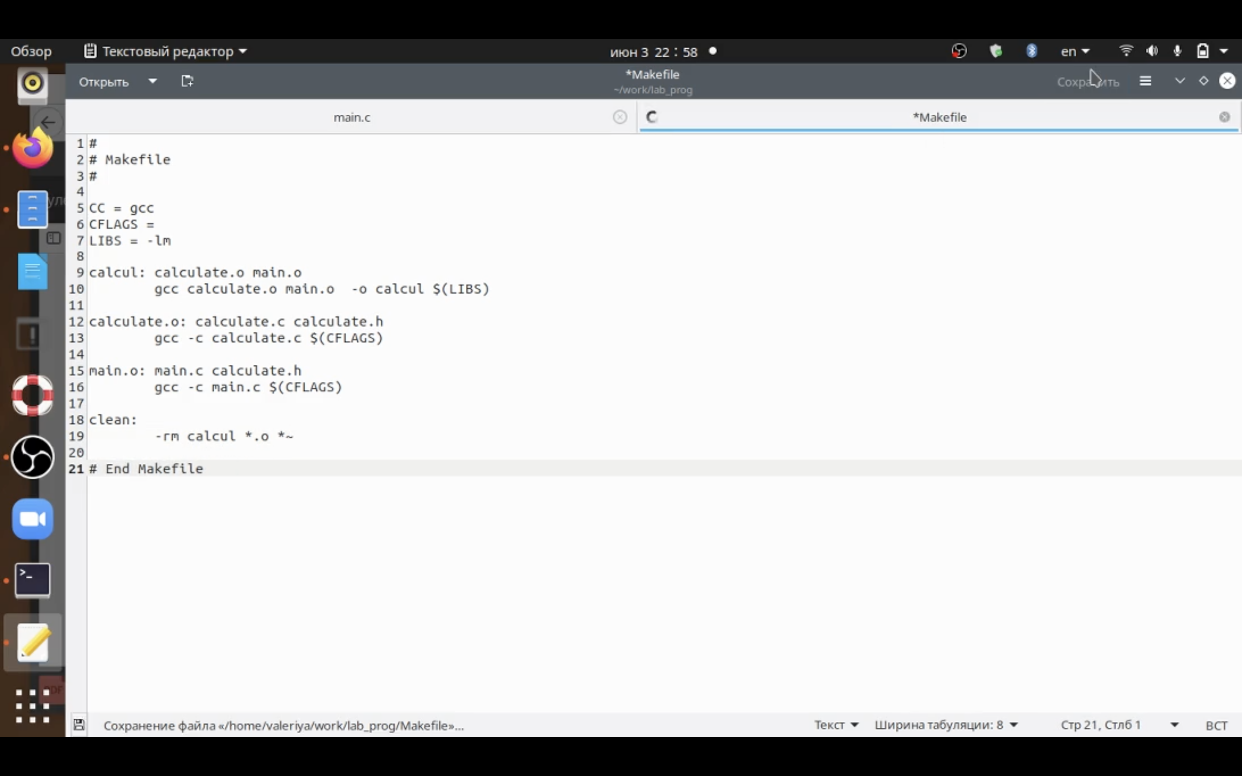

*Рис 7.1. Makefile*

**Код:**

#Makefile

CC = gcc *(Переменные)*

CFLAGS =

LIBS = -lm

calcul: calculate.o main.o *(calcul - цель, calculate.o & main.o - названия файлов, которые мы хотим скомпилировать)*

gcc calculate.o main.o -o calcul $(LIBS) *(команда компиляции gcc с опциями)*

calculate.o: calculate.c calculate.h *(calculate.o - цель, calculate.c & calculate.h - названия файлов, которые мы хотим скомпилировать)*

gcc -c calculate.c $(CFLAGS) *(команда компиляции gcc с опциями)*

main.o: main.c calculate.h *(main.o - цель, main.c & calculate.h - названия файлов, которые мы хотим скомпилировать)*

gcc -c main.c $(CFLAGS) *(команда компиляции gcc с опциями)*

clean: *(Цель с именем clean производит очистку каталога от файлов, полученных в результате компиляции)*

-rm calcul *.o *~

#End Makefile

1. С помощью gdb выполните отладку программы calcul:

* Запустила отладчик GDB, загрузив в него программу для отладки *(рис 8.1)*:

gdb ./calcul

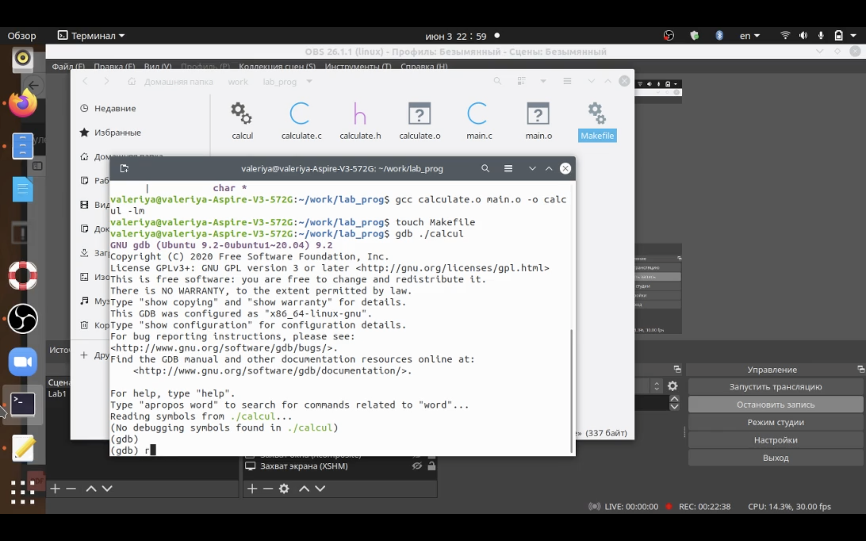

*Рис 8.1. Запуск отладчика*

* Для запуска программы внутри отладчика ввела команду run *(рис 8.2)*:

run

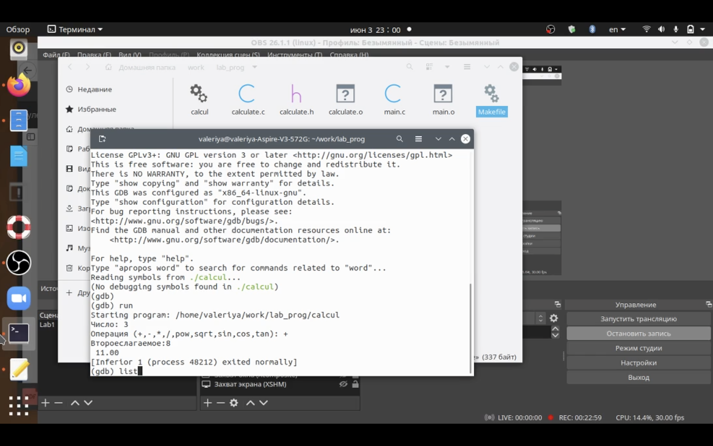

*Рис 8.2. Запуск программы*

* Для постраничного (по 9 строк) просмотра исходного код использовала команду list *(рис 8.3)*:

list



*Рис 8.3. Просмотр кода*

* Установила точку останова на строке номер 21 *(рис 8.4)*:

break 21



*Рис 8.4. Точка останова*

* Выведите информацию об имеющихся в проекте точка останова *(рис 8.5)*:

info breakpoints

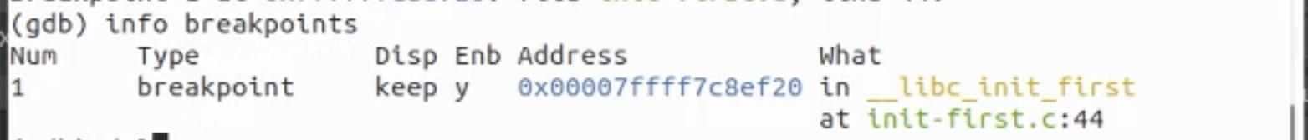

*Рис 8.5. Вывод информации*

* Посмотрела, чему равно на этом этапе значение переменной Numeral, введя:

print Numeral

На экране было выведено число 5.

* Убрала точки останова *(рис 8.6)*:

info breakpoints

delete 1

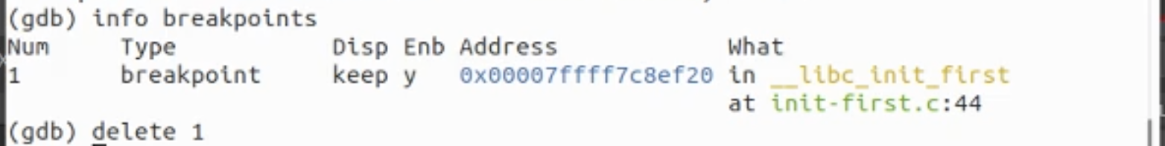

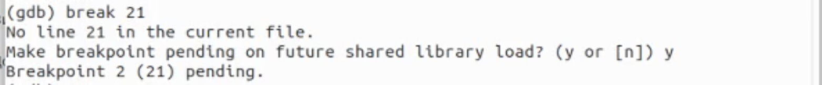

*Рис 8.6. Удаление точки отсанова*

1. С помощью утилиты splint попробуйте проанализировать коды файлов calculate.c и main.c *(рис 9.1 и 9.2)*:

sudo apt install splint (установка утилиты splint) *(рис 9.0)*:

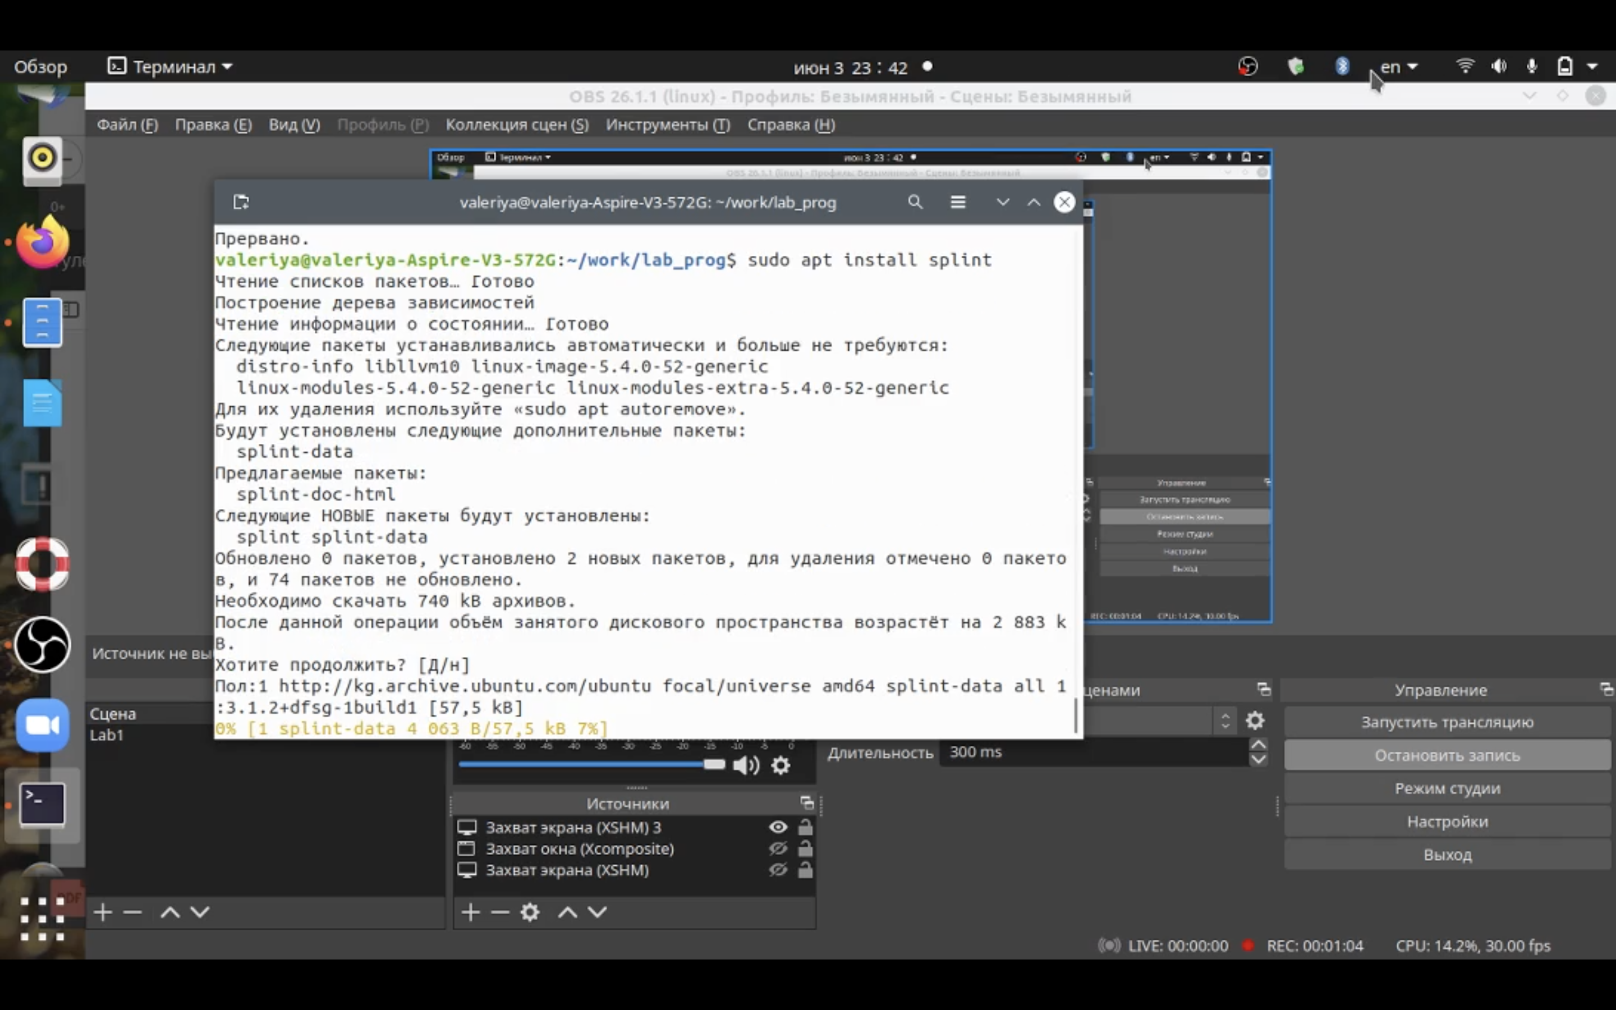

*Рис 9.0. Установка*

splint calculate.c*(рис 9.1)*:

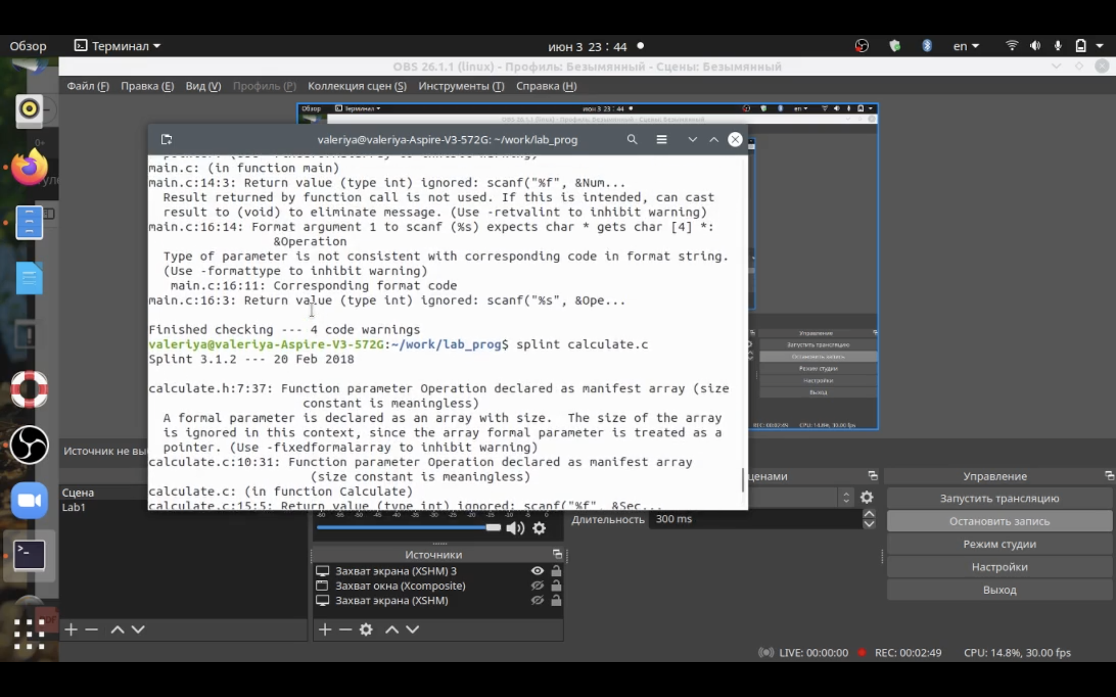

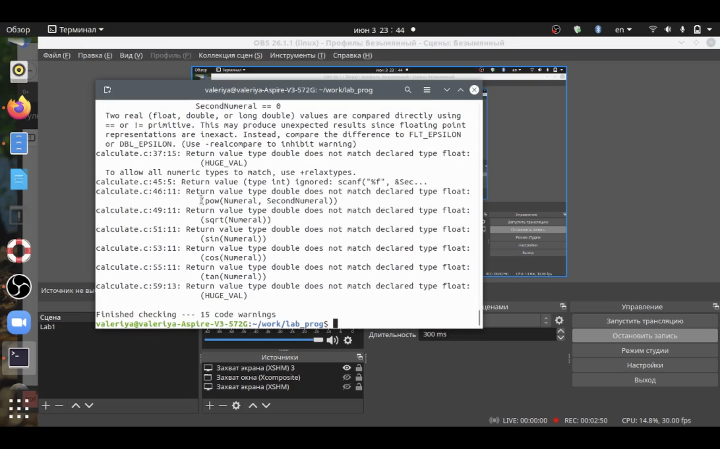

*Рис 9.1. Код calculate.c*

splint main.c*(рис 9.2)*:

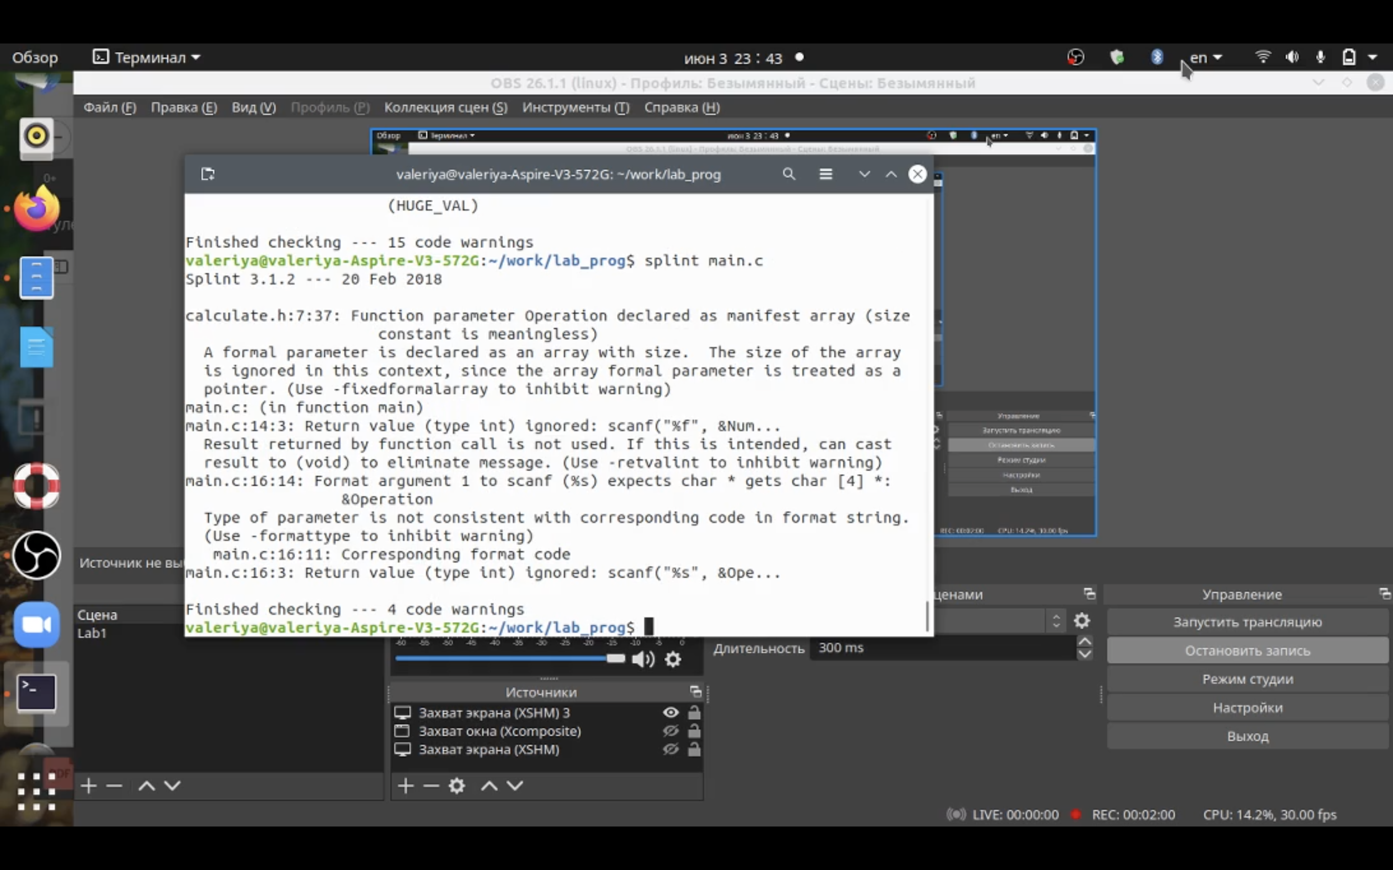

*Рис 9.2. Код main.c*

# **Библиография:**

1. [Источник 1](https://esystem.rudn.ru/pluginfile.php/1142526/mod_resource/content/2/011-lab_prog.pdf)

# **Вывод:**

В данной лабораторной работе, я приобрела простейшие навыки разработки, анализа, тестирования и отладки приложений в ОС типа UNIX/Linux на примере создания на языке программирования С калькулятора с простейшими функциями.

# **Контрольные вопросы (лабораторная работа №14)**

*1. Как получить информацию о возможностях программ gcc, make, gdb и др.?*

Дополнительную информацию о этих программах можно получить с помощью функций info и man.

*2. Назовите и дайте краткую характеристику основным этапам разработки приложений в UNIX.*

*Этапы разработки приложений*

Процесс разработки программного обеспечения обычно разделяется на следующие этапы:

– планирование, включающее сбор и анализ требований к функционалу и другим характеристикам разрабатываемого приложения;

– проектирование,включающеевсебяразработкубазовыхалгоритмовиспецификаций, определение языка программирования;

– непосредственная разработка приложения:

– кодирование — по сути создание исходного текста программы (возможно в нескольких вариантах);

– анализ разработанного кода;

– сборка, компиляция и разработка исполняемого модуля;

– тестирование и отладка, сохранение произведённых изменений;

– документирование.

*3. Что такое суффикс в контексте языка программирования? Приведите примеры использования.*

Файлы с расширением (суффиксом) .c воспринимаются gcc как программы на языке С, файлы с расширением .cc или .C — как файлы на языке C++, а файлы c расширением .o считаются объектными.

Таким образом, gcc по расширению (суффиксу) .c распознает тип файла для компиляции и формирует объектный модуль — файл с расширением .o.

*4. Каково основное назначение компилятора языка С в UNIX?*

Стандартным средством для компиляции программ в ОС типа UNIX является GCC (GNU Compiler Collection). Это набор компиляторов для разного рода языков программирования (С, C++, Java, Фортран и др.). Работа с GCC производится при помощи одноимённой управляющей программы gcc, которая интерпретирует аргументы командной строки, определяет и осуществляет запуск нужного компилятора для входного файла.

*5. Для чего предназначена утилита make?*

Для сборки разрабатываемого приложения и собственно компиляции полезно воспользоваться утилитой make. Она позволяет автоматизировать процесс преобразования файлов программы из одной формы в другую, отслеживает взаимосвязи между файлами. Для работы с утилитой make необходимо в корне рабочего каталога с Вашим проектом создать файл с названием makefile или Makefile, в котором будут описаны правила обработки файлов Вашего программного комплекса.

*6. Приведите пример структуры Makefile. Дайте характеристику основным элементам этого файла.*

В самом простом случае Makefile имеет следующий синтаксис:

… : …

<команда 1>  
   
 ...  
   
 <команда n>

Сначала задаётся список целей, разделённых пробелами, за которым идёт двоеточие и список зависимостей. Затем в следующих строках указываются команды. Строки с командами обязательно должны начинаться с табуляции. В качестве цели в Makefile может выступать имя файла или название какого-то действия. Зависимость задаёт исходные параметры (условия) для достижения указанной цели. Зависимость также может быть названием какого-то действия. Команды — собственно действия, которые необходимо выполнить для достижения цели.

*7. Назовите основное свойство, присущее всем программам отладки. Что необходимо сделать, чтобы его можно было использовать?*

Для использования GDB необходимо скомпилировать анализируемый код про- граммы таким образом, чтобы отладочная информация содержалась в результирующем бинарном файле. Для этого следует воспользоваться опцией -g компилятора gcc:

gcc -c file.c -g

После этого для начала работы с gdb необходимо в командной строке ввести одноимённую команду, указав в качестве аргумента анализируемый бинарный файл: gdb file.o

*8. Назовите и дайте основную характеристику основным командам отладчика gdb.*

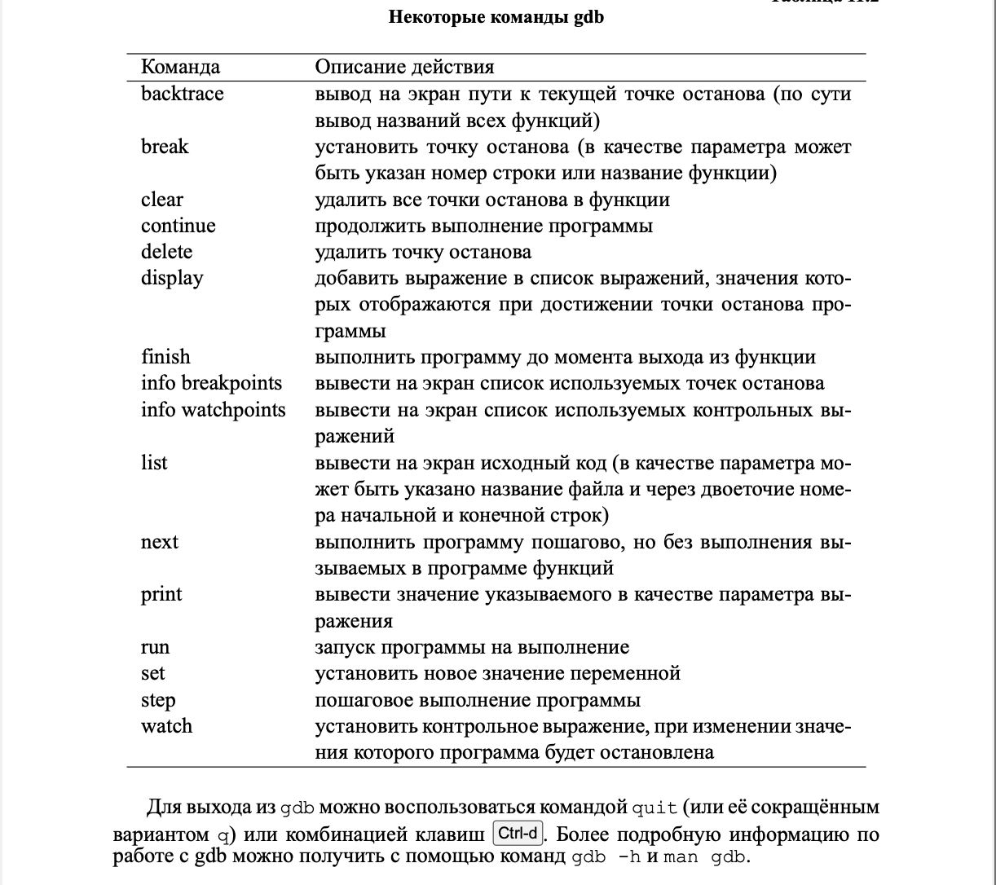

*9. Опишите по шагам схему отладки программы, которую Вы использовали при выполнении лабораторной работы.*

* Выполнила компиляцию программы посредством gcc:
* gcc -c calculate.c  
    
  gcc -c main.c  
    
  gcc calculate.o main.o -o calcul -lm
* При необходимости исправила синтаксические ошибки.
* Создала Makefile со следующим содержанием:

#Makefile

CC = gcc

CFLAGS =

LIBS = -lm

calcul: calculate.o main.o

gcc calculate.o main.o -o calcul $(LIBS)

calculate.o: calculate.c calculate.h gcc -c calculate.c $(CFLAGS)

main.o: main.c calculate.h

gcc -c main.c $(CFLAGS)

clean:

-rm calcul *.o *~

#End Makefile

*10. Прокомментируйте реакцию компилятора на синтаксические ошибки в программе при его первом запуске.*

Выводит информацию об ошибках.

*11. Назовите основные средства, повышающие понимание исходного кода программы.*

Если вы работаете с исходным кодом, который не вами разрабаты-

вался, то назначение различных конструкций может быть не совсем понятным. Система разработки приложений UNIX предоставляет различные средства, повышающие понимание исходного кода. К ним относятся:

– cscope - исследование функций, содержащихся в программе;

– lint — критическая проверка программ, написанных на языке Си.

*12. Каковы основные задачи, решаемые программой splint?*

Ещё одним средством проверки исходных кодов программ, написанных на языке C, является утилита splint. Эта утилита анализирует программный код, проверяет корректность задания аргументов использованных в программе функций и типов возвращаемых значений, обнаруживает синтаксические и семантические ошибки. В отличие от компилятора C анализатор splint генерирует комментарии с описанием разбора кода программы и осуществляет общий контроль, обнаруживая такие ошибки, как одинаковые объекты, определённые в разных файлах, или объекты, чьи значения не используются в работе программы, переменные с некорректно заданными значениями и типами и многое другое.

Для анализа кода программы следует выполнить следующую команду:

splint example.c В результате на экран будут выведены следующие пять предупреждений Splint 3.1.2 — 03 May 2009 example.c: (in function main) example.c:10:18: Function sum expects arg 1 to be float gets int: x To allow all numeric types to match, use +relaxtypes. example.c:10:21: Function sum expects arg 2 to be float gets int: y example.c:10:2: Assignment of int to float: z = x + y + sum(x, y) example.c:11:9: Return value type float does not match declared type int: z Finished checking — 4 code warnings

Первые два предупреждения относятся к функции sum, которая определена для двух аргументов вещественного типа, но при вызове ей передаются два аргумента x и y целого типа. Третье предупреждение относится к присвоению вещественной переменной z значения целого типа, которое получается в результате суммирования x + y + sum(x, y). Далее вещественное число z возвращается в качестве результата работы функции main, хотя данная функция объявлена как функция, возвращающая целое значение.